84698 – André Fonseca

Questão: Apresente um mapa conceptual que relacione os conteúdos das Unidades Curriculares (UC) de Sistemas Operativos e de Organização de Computadores da LEIC com o currículo Computer Science Curricula 2013 (CS2013).

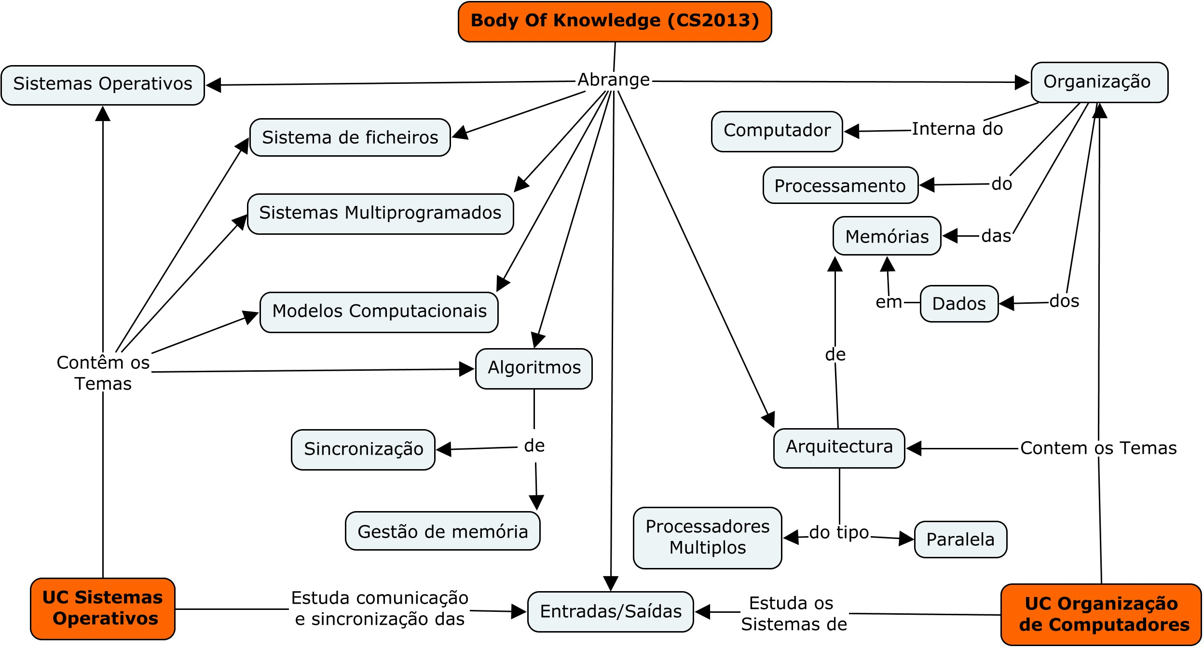

Questão: Indique dois desafios científicos e/ou tecnológicos na área de ASO e de Computadores relacionados com as recentes preocupações de privacidade e segurança da informação na Web.
O avanço da tecnologia é grande e contínuo, tanto para o bem como para o mal, cada vez estamos mais ligados às maquinas, e mais especifico à internet. Quando em casa existe o sentimento de segurança, as pessoas acedem às contas bancárias, às redes sociais e inúmeras coisas que seriam privadas, no entanto, muitas pessoas não se apercebem que apesar de ser a sua casa, não estão totalmente seguras. No exemplo do projeto da Google “Street View” que tinha como objetivo mapear a cidade de São Francisco, no seu percurso o Carro da Google adquiria as passwords, emails e outras informações pessoais das pessoas ao entrar nas redes Wi-Fi que não estavam encriptadas, as informações encontradas são então guardadas online nas bases de dados da Google.
Espionagem informática, isto é a observação das pessoas sem estas se aperceberem, como o exemplo do software “beacon” da empresa Lotame Solutions Inc., este software guarda o que as pessoas escrevem num website, os seus comentários nos filmes, os seus interesses e muito mais informação sem determinar o nome da pessoa, guarda esta informação num perfil e vende a empresas à procura de clientes, este perfil. Estes softwares são instalados nos computadores das pessoas sem eles na maioria dos casos se aperceberem, esta chega a evoluir tanto que já não se fica limitado aos “cookies” que guardam informação, mas chega ao ponto de ser possível monitorizar em tempo real o que as pessoas estão a fazer na internet permitindo assim aos perfis serem atualizados continuamente permitindo aos vendedores perseguir online com anúncios as pessoas que encaixam nesse perfil, não só é um ataque à privacidade como o acesso a esta informação mostra uma falta de segurança.
Link do incidente do projeto “Street View”.
Link do artigo sobre espionagem informática.

Questão: Elabore um mapa conceptual que evidencie quais os aspetos a reter da combinação das áreas científicas de ASO e de Computadores.

